



Alfonso García Jorge
Alejandro Pérez Martín
1ºDAM

Índice
1
Ejercicio A1. Programación de tareas (GNU/Linux) 3
Ejercicio A2. Programación de tareas (MS Windows) 9
Ejercicio B1. Usuarios y grupos (GNU/Linux) 10
Ejercicio B2. Usuarios y grupos (MS Windows) 12
Ejercicio C. Configuración en MS Windows (usar interfaz gráfica, NO comandos): 15
Ejercicio D. Discos (usar interfaz gráfica, NO comandos): 17

Ejercicio A1. Programación de tareas (GNU/Linux)
Imagina que tienes un script al que debes programar la ejecución. Los datos de este script son:
- Se llama mostrar_datos.sh y está en tu home.
- El script acepta dos parámetros y simplemente imprime en pantalla esos dos argumentos indicados, añadiendo además la fecha y hora actual y la carga del sistema.
- Debes guardar la salida y errores que pueda generar el script (AÑADIENDO si hubiera ya datos previos).
Usando comandos, ¿cómo harías para que ese script se ejecutara en los siguientes periodos? (en los argumentos del script indica el nombre de cada componente del grupo o tu nombre y apellidos si es una entrega individual).
- Hoy a medianoche.
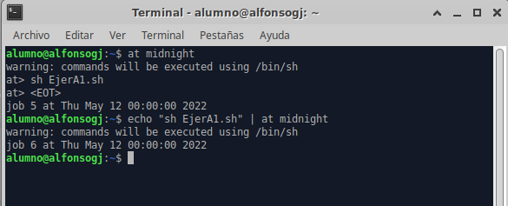
at midnight
- Todos los días a las 12:45.
45 12 * * * cd /home/alumno/ && sh EjerA1.sh
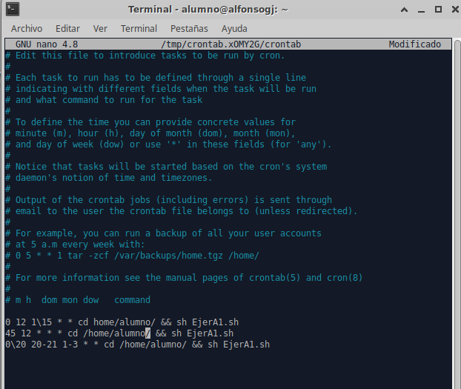

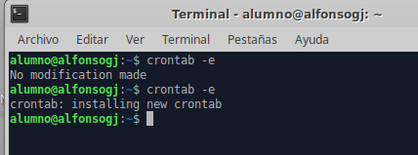

- La próxima semana a las 20:50.
at 20:50 +1 week
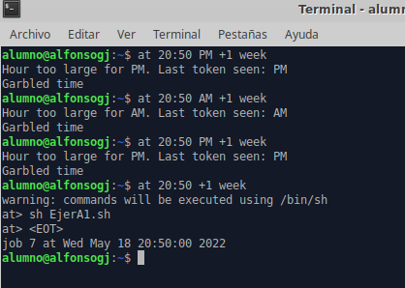

- Cada 20 minutos de 20:00 a 22:00 durante los tres primeros días de cada mes.
0\20 20-21 1-3 * * cd /home/alumno/ && sh EjerA1.sh
- A las y cuarto de todas las horas pares de los lunes, miércoles y viernes de febrero a abril.
15 * * 2-4 1,3,5 cd /home/alumno/ && sh EjerA1.sh
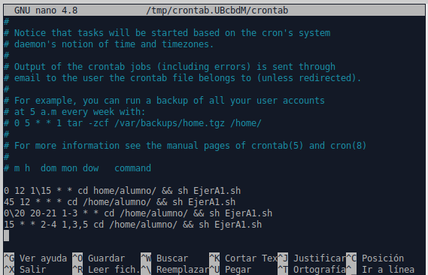
- Dentro de 12 horas.
at now + 12 hour
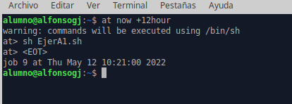

- Dentro de un mes y 3 días.
at next month +3 days
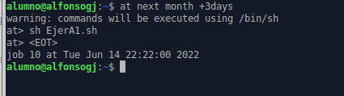

- A mediodía cada 15 días.
0 12 1\15 * * cd home/alumno/ && sh EjerA1.sh
- Cuando la máquina esté con carga baja.
Batch
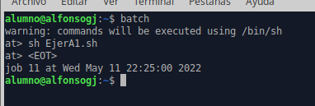

- Al reiniciar el equipo (comprobar si es posible y si no, indicar por qué).
@reboot /home/scripts/mostrar_datos.sh
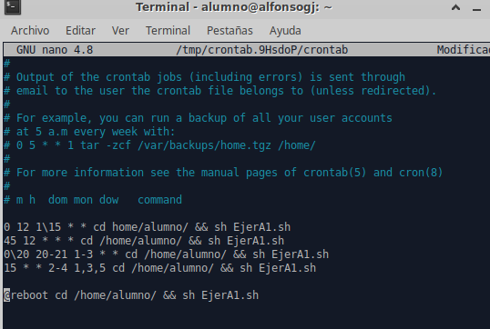

Para finalizar, indica qué comandos usarías para listar todas las tareas puntuales y periódicas que has creado. Luego borra/comenta toda estas tareas creadas en este ejercicio de forma que NO se lleguen a ejecutar y comprueba que efectivamente ya no están estas tareas (haz una captura para mostrar que así es).
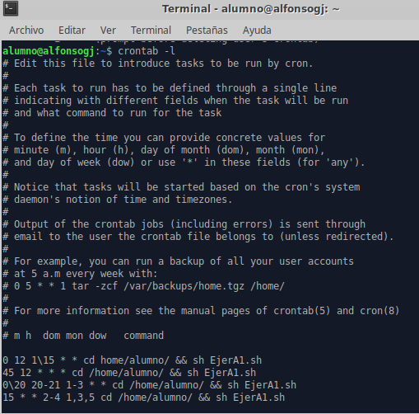
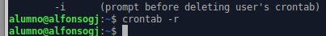

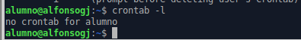

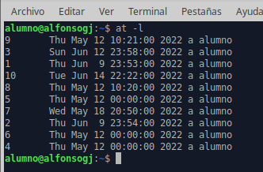

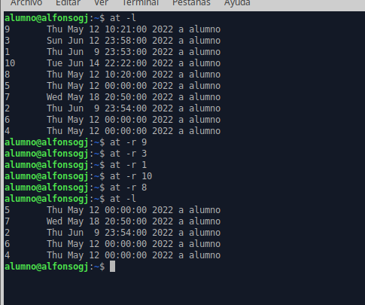

Ejercicio A2. Programación de tareas (MS Windows)
Imagina que tienes un script al que debes programar la ejecución. Los datos de este script son:
- Se llama mostrar_datos.cmd y está en tu directorio personal, dentro de la carpeta Documentos.
- El script acepta dos parámetros y simplemente imprime en pantalla esos dos argumentos indicados, añadiendo además la fecha y hora actual.
- Debes guardar la salida y errores que pueda generar el script (AÑADIENDO si hubiera ya datos previos).
Usando comandos, ¿cómo harías para que ese script se ejecutara en los siguientes periodos? (en los argumentos del script indica el nombre de cada componente del grupo o tu nombre y apellidos si es una entrega individual).
- Hoy a medianoche.
Schtasks /create /tn Tarea2 Script /tr C:\Users\Documentos\EjerA2.cmd /sc once /st 00:00

schtasks /create /tn My App /tr c:\apps\myapp.exe /sc once /sd 01/01/2003 /st 00:00
- Semanalmente a mediodía.
schtasks /create /tn Tarea2 Script /tr c:\apps\myapp.exe /sc weekly mo 1 /st 12:00
- El primer día de cada mes a las 14:00.
schtasks /create /tn Tarea2 /tr c:\apps\myapp.exe /sc monthly /st 14:00
- Cuando la máquina tenga carga baja.
schtasks /create /tn Tarea2 /tr c:\apps\myapp.exe /sc onidle /i 10
- Al reiniciar.
schtasks /create /tn Tarea1 /tr c:\apps\myapp.exe /sc onstart /sd 03/15/2001(dia de hoy)

Para finalizar, indica qué comandos usarías para listar todas las tareas que has creado. Luego borra/comenta toda estas tareas creadas en este ejercicio de forma que NO se lleguen a ejecutar y comprueba que efectivamente ya no están estas tareas (haz una captura para mostrar que así es).

Ejercicio B1. Usuarios y grupos (GNU/Linux)
Haz un script de bash que acepte dos parámetros:
- Si el usuario NO indica DOS parámetros, se le mostrará un menú con las siguientes opciones (todas las opciones se pueden hacer con un solo comando):
- Mostrar todos los grupos al que pertenece el usuario actual (sólo nombre)
groups usuario
id usuario
- Mostrar todos los grupos al que pertenece el usuario actual (nombre e ID)
id -Gn usuario
- Mostrar los usuarios conectados actualmente
w
who
finger
- Mostrar los usuarios que se han conectado al sistema recientemente
last
Si el usuario INDICA DOS PARÁMETROS, el primero será el usuario y el segundo el grupo:
- Si el usuario EXISTE, mostraremos la información del usuario y luego el siguiente menú (todos las opciones se pueden hacer con un único comando):
  - Bloquear la cuenta del usuario.
Sudo passwd -lock usuario
  - Desbloquear la cuenta del usuario.
Sudo passwd -u usuario
  - Cambiar la shell de arranque del usuario a /bin/false
# grep tecmint /etc/passwd
# usermod --shell /bin/bash tecmint
# grep tecmint /etc/passwd
  - Cambiar la shell de arranque del usuario a /bin/bash
# grep tecmint /etc/passwd
# usermod --shell /bin/bash tecmint
# grep tecmint /etc/passwd
  - Hacer que la contraseña de este usuario caduque a los 45 días y que tras cada cambio de contraseña no pueda volver a cambiarla en 3 días.
  - Añadir al usuario al grupo secundario indicado (segundo parámetro).
groupadd nombre (crearlo)
usermod -a -G grupo usuario
usermod -g nombre usuario
  - Eliminar el usuario.
Sudo userdel -r nombre (borra usuario y sus datos)
- Si el usuario NO EXISTE, crearemos el usuario indicado (primer parámetro) y le asignaremos como grupo principal el grupo indicado (segundo parámetro, crear el grupo si no existía previamente).
Comprobar si el grupo existe sino crear grupo
sudo addgroup nombre
sudo adduser nombreusuario nombregrupo
El usuario debe crearse con el home por defecto (debemos asegurar que el directorio se crea) y con /bin/bash como shell por defecto. Luego asigna una contraseña al usuario.
sudo useradd -m -g Usuarios -G gestion - s /bin/bash usuario
Explicación:
- -m: Crear automáticamente la carpeta del usuario el la carpeta /Home/<NombreUsuario>
- -g: grupo principal al que sera agregado
- -G: Grupos secundarios al que pertenecerá.
- -s: Shell que utilizara por defecto el usuario.
- usuario: Nombre del usuario.
Para que ponga contraseña
sudo passwd usuario

Ejercicio B2. Usuarios y grupos (MS Windows)
En tu máquina virtual de MS Windows y usando comandos:
- Muestra los usuarios locales del sistema y luego los grupos locales.
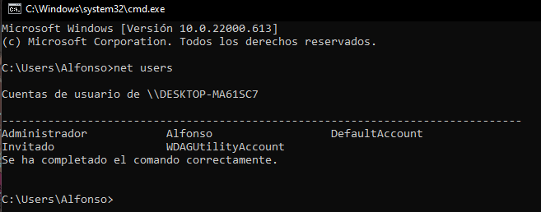

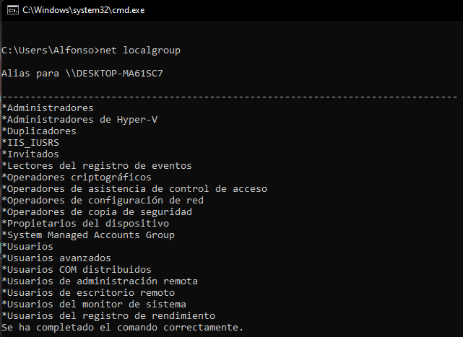

- Crea un usuario con las iniciales de tu nombre y tu primer apellido y muestra los datos de este nuevo usuario creado, indicando a qué grupo(s) pertenece.
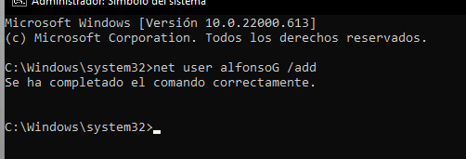
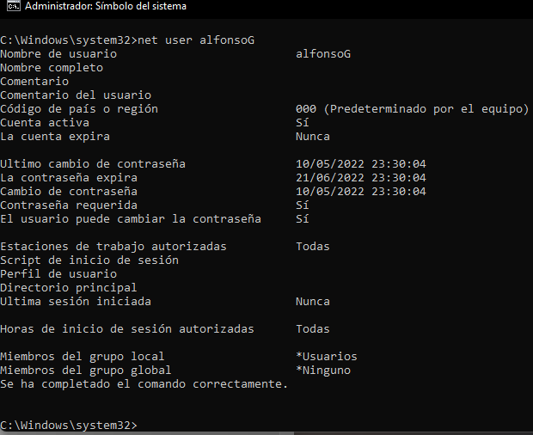
- Cambia las restricciones del sistema para que todos los usuarios deban tener una contraseña de al menos 8 caracteres y asígnale una contraseña al nuevo usuario.
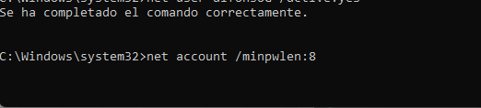
- Si se trata de un usuario "normal", conviértelo en administrador (si ya era administrador, conviértelo a usuario "normal").
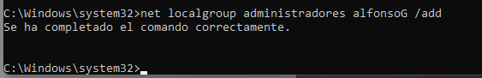
- Crea el grupo local "desarrollo" y añade el nuevo usuario a ese grupo. Luego muestra todos los componentes del grupo "desarrollo".
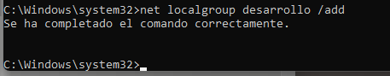

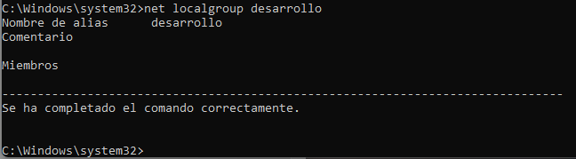
- Desactiva al usuario
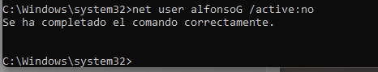

- Elimina el usuario creado y el grupo "desarrollo".
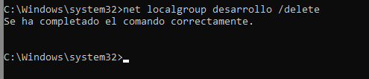
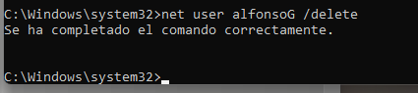

Ejercicio C. Configuración en MS Windows (usar interfaz gráfica, NO comandos):
- Muestra el estado de la seguridad y si hay alguna alerta (antivirus, firewall, etc.)

- Indica todos los usuarios conectados a la máquina

- Muestra qué aplicaciones se cargan al inicio, y cuáles están habilitadas y cuáles deshabilitadas

- Indica que la pantalla se apague a los 10 minutos de inactividad, pero que el equipo NUNCA se apague o suspenda. Si se pulsa el botón de apagar de la torre, sólo se apaga la pantalla.

- Estable una política para NO PERMITIR que se ejecute MSPaint (buscar previamente dónde está instalado el MSPaint)

- Establece políticas para desactivar TODA la ubicación y sensores. ¿Qué elementos puedes desactivar?

- Muestra los dispositivos del sistema. Para la tarjeta de red, muestra los controladores. Elimina este dispositivo del sistema y comprueba que vuelve a aparecer después de reiniciar el equipo

- Establece una política para que NO se pueda instalar software desde cualquier medio extraíble

- ¿Qué es el Bitlocker y para que se utiliza? Ventajas y desventajas

- Al ver las propiedades de una unidad de disco en el Explorador de Archivos, se muestra una pestaña llamada Hardware. Establece una política de grupo para evitar que esta pestaña se muestre

- Ordena por tamaño el software instalado

- Muestra los procesos que están en ejecución y su consumo de CPU, memoria, disco y red (ordena por uso de disco, de mayor a menor).

- Cambia las opciones de la carpeta Documentos para que muestre los ficheros ocultos y las extensiones de los archivos

- Comprueba si tienes activo los puntos de restauración del sistema en la partición principal del sistema (C:). Si no es así, actívalo. Lista todos los puntos de restauración actuales, y crea uno para el estado actual.

- Crear una tarea para que el defragmentador se ejecute todos los segundos miércoles de cada mes y que se inicie sólo si la red está disponible.

- Muestra si ha habido errores críticos en el sistema, y cuáles han sido.

- Crea una copia de seguridad semanal de tus documentos. ¿Puedes indicar las opciones vistas en clase (copia total, incremental y/o diferencial? ¿qué significa cada opción?

- Muestra todos los discos y particiones del sistema.

Ejercicio D. Discos (usar interfaz gráfica, NO comandos):
Crea dos discos SATA virtuales (vdi, tamaño dinámico) de 120 MB cada uno y añádelos en la máquina virtual de clase. A partir de estos discos añadidos:
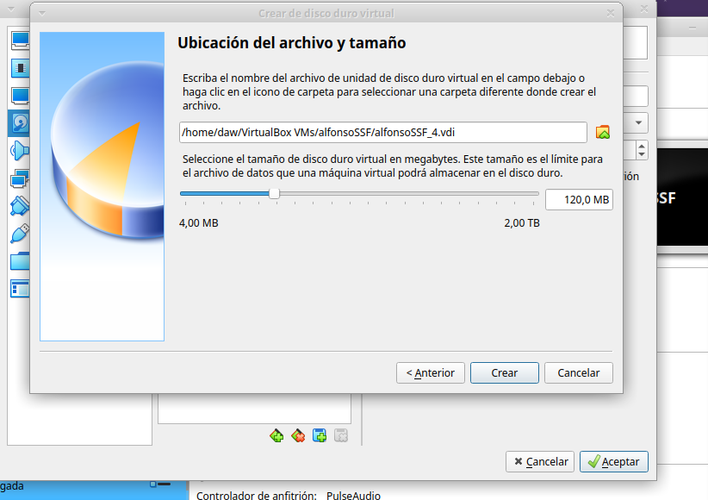
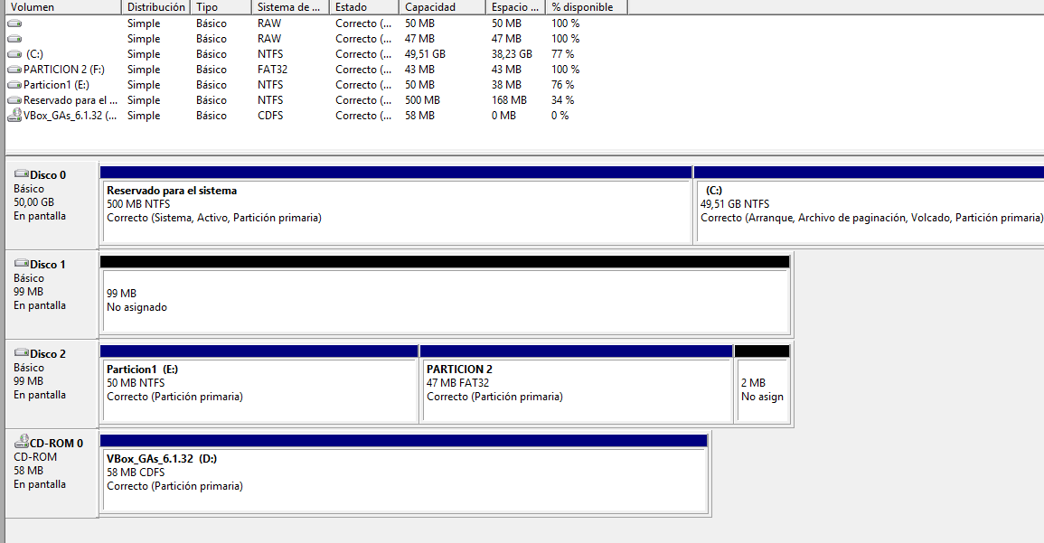
- En MS Windows, ¿ves alguno de estos discos? ¿Puedes acceder a ellos? ¿Por qué? Usa el administrador de discos asigna GPT al primer disco y crea dos particiones, la primera partición con NTFS y tamaño approx. de 80MB y la segunda FAT32 con el resto. ¿Puedes acceder ahora al disco?
Sí ahora puedo acceder al disco duro ya que antes con la creación no tenia ningún formato asignado al disco.

- En GNU/Linux, ¿ves alguno de estos discos? ¿Puedes acceder a ellos? ¿Por qué? Usa gparted para asignar GPT al segundo disco y crea dos particiones, la primera partición con ext4 y tamaño approx. de 80MB y la segunda FAT32 con el resto.

Desde GNU/Linux no se puede acceder a estos disco ya que Linux no es compatible con el formato de disco NTFS y Fat32 esta totalmente descartado hoy en día. El formato que debemos utilizar en nuestro sistema operativo Linux es EXT. Pero si queremos una opción intermedia para utilizar desde los dos sistemas operativos podemos utilizar sin problema exFAT.
